Számítógépes Grafika Zárthelyi

*2020. 05. 25.*

Az online zárthelyi során a Segédanyagok fejezetben felsorolt oldalak anyagai használhatóak. Külső, egyéb forrás mint Facebook, email, ismerős, ismeretlen, családtag, mesterséges intelligencia használata nem megengedett. A zárthelyi végeztével a **saját gyakorlatvezetőd email címére** kell továbbítani a ZIP-elt és fölösleges fájloktól megszabadított megoldást. A feladatokat egyetlen programban kell megvalósítani. A következő projektből kell kiindulni:

[**http://cg.elte.hu/~bsc_cg/zh/ZH200525a.zip**](http://cg.elte.hu/~bsc_cg/zh/ZH200525a.zip)

A kibontott projektben megtalálhatók a szükséges egyéb fájlok is az ASSETS mappában. Mellette a ZH-NEPTUN mappában van a használandó projekt, ezt **a mappát mindenki nevezze át** a saját neptunkódja szerint! Ezt az átnevezett mappát kell ZIP-be tömöríteni és elküldeni a zh végén. **Más projektre épülő megoldást nem fogadunk el.** A gyakorlati órák anyagai és kódjai felhasználhatóak. Beküldési határidő:

**13:00**

A Neptun-üzenetben kiküldött Microsoft Teams csoportban tudjátok jelezni a ZH ideje alatt, ha van kérdésetek. Kérjük a kérdést ne írjátok le, valamelyik elérhető gyakorlatvezető fel fog hívni Teams-en miután a kérdezési szándékot jeleztétek. A ZH ideje alatti kommunikáció kizárólag ezen csatornán történő kézfeltartással lehetséges. Sok sikert kívánunk!

**Pontozás**

A géptermin **117** pont szerezhető! Sikertelen a ZH ha a szorgalmi pontok + zárthelyin elért pontszám nem ér el 45 pontot. Az utóvizsga pontszám az így megszerzett összes pont feléről indul (lefelé kerekítve). Tehát a sikeres utóvizsgához a következő feltételnek kell teljesülnie:

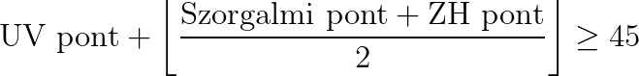

(Félév során szerzett pontok: [lekérdező](https://script.google.com/macros/s/AKfycbyNtAYKOZklWEGXPFK7qQxSdUYNlCgkXGF4JwrWkhUfVoXul5g/exec) )



# Segédanyagok

A géptermi során az <http://www.opengl.org/>, a [glm](http://glm.g-truc.net/0.9.5/index.html), [glew](http://glew.sourceforge.net/), [GLSL](https://www.khronos.org/opengl/wiki/Core_Language_(GLSL)), [wikipedia](https://hu.wikipedia.org/wiki/Kezd%C5%91lap), [Wolfram Mathworld](http://mathworld.wolfram.com/), [c++](http://www.cplusplus.com/) oldalai, valamint a [cg.elte.hu](http://cg.elte.hu/) bármely aloldala és bármely oktató oldala használható. Az utóbbiak a következők:

**Előadás:**

<http://cg.elte.hu/index.php/grafika-bsc-eloadas-anyagok/>

<http://cg.elte.hu/~hajder/>

**Gyakorlat:**

<http://cg.elte.hu/index.php/grafika-bsc-gyakorlat-anyagok/>

<http://cg.elte.hu/~bsc_cg/>

<http://irudolf.web.elte.hu/>

<http://iffan.web.elte.hu/>

<https://people.inf.elte.hu/puzsaai/graf/>

<http://cg.elte.hu/~dekanyp/>

<http://cg.elte.hu/~agostons/>

<http://cg.elte.hu/~sasasoft/>

<http://cg.elte.hu/~robi/>

<http://cg.elte.hu/~imp/>

<http://cg.elte.hu/~izaingrid/>

<http://cg.elte.hu/~smilo/>

<http://cg.elte.hu/~geri1245/>

<http://cg.elte.hu/~magyari/>

[gyakorlati feladatok megoldásai - Léránt Mátyás](https://drive.google.com/drive/folders/1GgmoVADtVCG2Sdxz4sQ225BSQ1ghv5T4?usp=sharing)

<http://cg.elte.hu/~tekla/>

<http://cg.elte.hu/~galgergo/>

Tartalomjegyzék:

Segédanyagok

A textúrák linkje

Geometria (31 pont)

Szimuláció (61 pont)

Koreográfia (24 pont)

Fények (21 pont)

Közönség (12 pont)

Speciális effektus (10 pont)

Interakció (25 pont)

**Taylor Swift koncert**

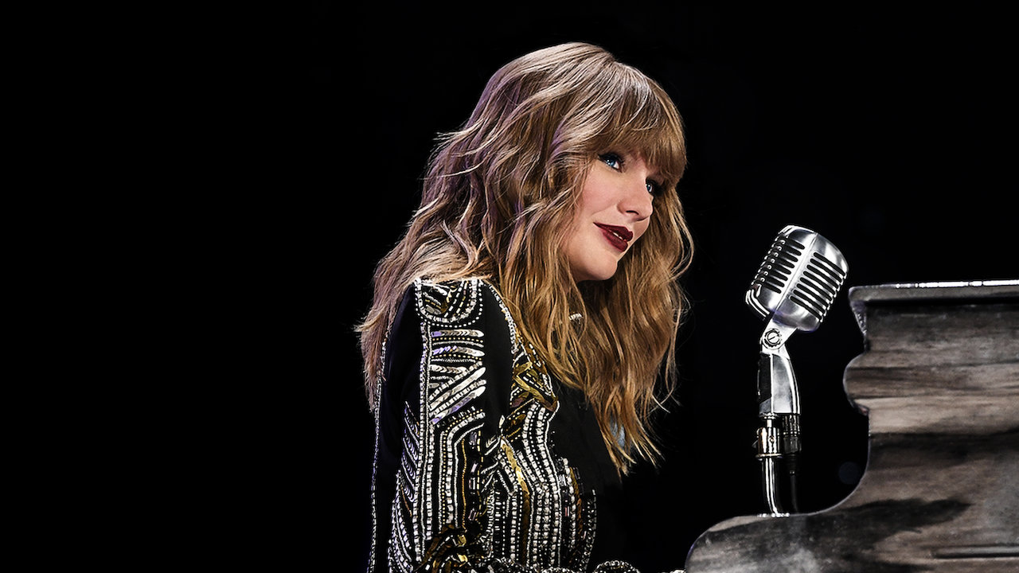

Taylor Swift reputation koncertjét kell elkészíteni, mely évezredünk egyik legnagyobb turnéja volt. A színpadon egy komplex koreográfiát fog végrehajtani a pop királynője táncosaival. Mindeközben fények áradata fogja megvilágítani a színpadot, hogy még a leghátsó sorban ülő rajongó is tökéletesen lássa Taylor mosolyát.

A kamerát úgy helyezzük el, hogy a színtérben minden tisztán látszódjon!

# 

# 

# 

# 

# 

# Geometria (31 pont)

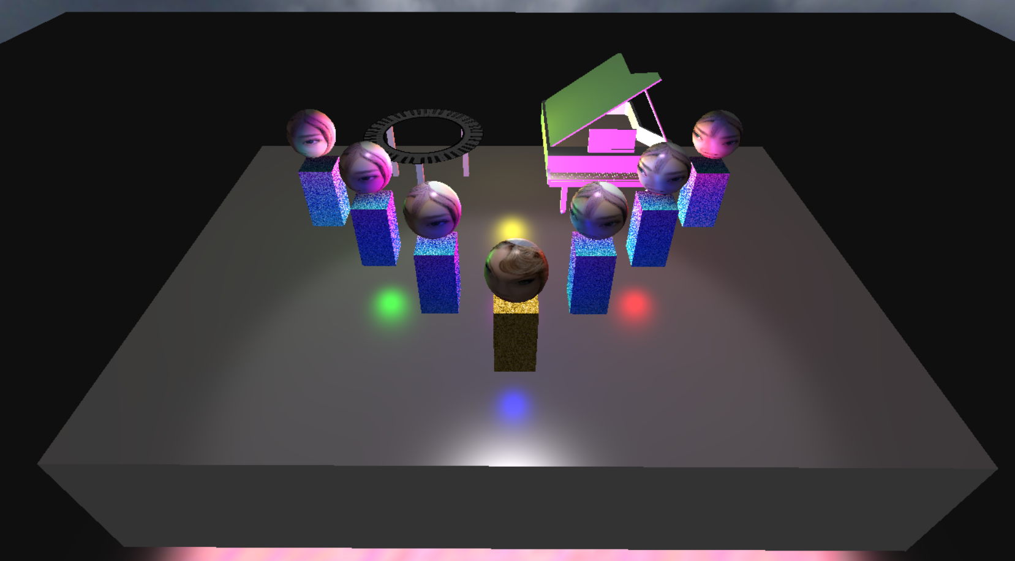

A pozíciók mindig az alakzat középpontjához értendőek! **A feladatban elírás történt így 2 fajta pozícionálás is elfogadható. A második fajtát zölddel fogom jelölni!**

A színtér közepébe helyezzünk el egy az xz síkon fekvő hatalmas rácsháló felületet (40x40 nagyságú, a közepe (0, 0, 0) vagy (0, -1, 0)), mely legalább 200x200 vertexből áll **(3 pont)**. Ennek legyen szürke színe. Ez akár szürke textúrával is megoldható. **(2 pont)**

Kiindulva egy kockából, a színtér közepében (0, 1, 0) (vagy (0, 0, 0)) készítsünk el egy téglatestet, mely a színpadot fogja reprezentálni (nagysága (10, 2, 7), színe (0.1, 0.1, 0.1)) **(4 pont)** .

Ennek a tetején legyen egy téglatest (nagyság (0.5, 1, 0.5), pozíció (0, 2.5, 2) vagy (0, 1.5, 2)) **(3 pont)**, felette pedig egy gömb (nagysága (0.25, 0.25, 0.25)) **(2 pont)**. Ez lesz maga Taylor Swift teljes valójában. Textúrázzuk a gömböt (taylor.jpg), és a téglatestet (dress.jpg) is. **(2 pont)**

Egy V alakban mögötte helyezünk el 3-3 darab táncost (fenti képen látható), akiknek úgyszint téglatest testei és gömb fejei legyenek, hasonlóan Taylorhoz **(4 pont)**. Textúrázzuk ezeket is (dancer.jpg és dancerDress.jpg)! **(2 pont)**

Töltsük be a zongora modellt (Piano.obj) és helyezzük el a V alak közepébe! **(2 pont)**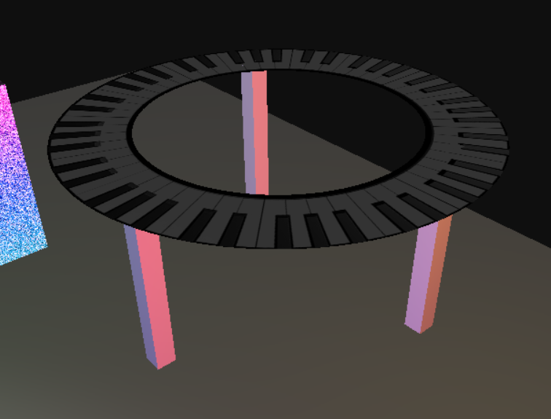

Mint minden valamirevaló zenész tudja 1 zongora nem zongora. Tehát készítsünk egy 360 fokos zongorát a másik mellett! Ennek a teteje egy gyűrű alakzat (külső kör 1 sugarú, belső kör 0.65 sugarú) és a lába 3 darab téglatest (magasságuk 1). **(5 pont)** Adjunk meg helyes textúra-koordinátákat és normálvektorokat majd textúrázzuk fel a gyűrűt (pianoTexture.jpg)! **(2 pont)**

# Szimuláció (61 pont)

## **Koreográfia (24 pont)**

A következőkben Taylor egyik legjobb számának koreográfiáját valósítjuk meg. Ez sok egymás után következő elemből fog állni, így érdemes a kódot ezt figyelembe véve megírni. (Ennek egy későbbi feladatban újraindíthatónak is kell lennie)



1. Kezdetben Taylor a színpad (téglatest) belsejében helyezkedik el, a táncosok maradnak V alakban eredeti helyükön. **(1 pont)**
2. Taylor 2 másodperc alatt felemelkedik a színpad felszínére. Teljesen látszódjon teste és feje is. **(3 pont)**
3. Ezt követően a táncosok elkezdenek előre-hátra ping-pong szerű mozgást végezni egyszerre. Egy oda-vissza legyen 2 másodperc és előre 1 egységet és hátra is 1-et mozogjanak. Ezt a tánc végéig folytassák. **(5 pont)**
4. Még 2 másodperc múlva Taylor egy legendás pillanatában felemelkedik az égbe egy tökéletes parabola mentén, mintha isten lenne, és a közönségben landol (a sík alatt, hogy ne látszódjon ki). A végpozíciója legyen (0, -5, 10). **(6 pont)** (Ajánlott 6 másodperc alatt a tökéletes koreográfiához, de ez nem kötelező)  
   Ehhez használható a következő parabolaegyenlet: y = -0.49f * z * z + 5.0f * z - 5.52f.  
   Másik pozícionálás esetén: -0.48f * z * z + 5.0f * z - 6.56f. Ahol ha z Taylor pozíciója z tengelyen akkor y lesz Taylor pozíciója az y tengelyen.
5. Ezután vár 2 másodpercet, hogy megérinthessék a halandók, majd rejtélyes módon visszateleportál a színpadra, kezdeti pozíciójába. **(2 pont)**
6. Végezetül a táncosok is mindannyian megállnak és mintha lefényképezték volna őket, mindenki megfagy ebben az idilli állapotban. **(1 pont)**

Ha legalább 2 rész (bármelyik 2 egymás után) de kevesebb mint 3 elkészült extra **(3 pont)**, ha legalább 3 akkor pedig extra **(6 pont)**.

## **Fények (21 pont)**

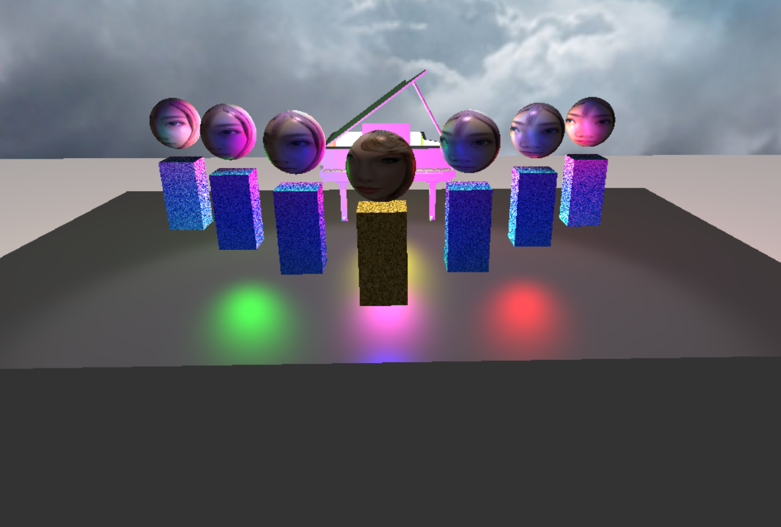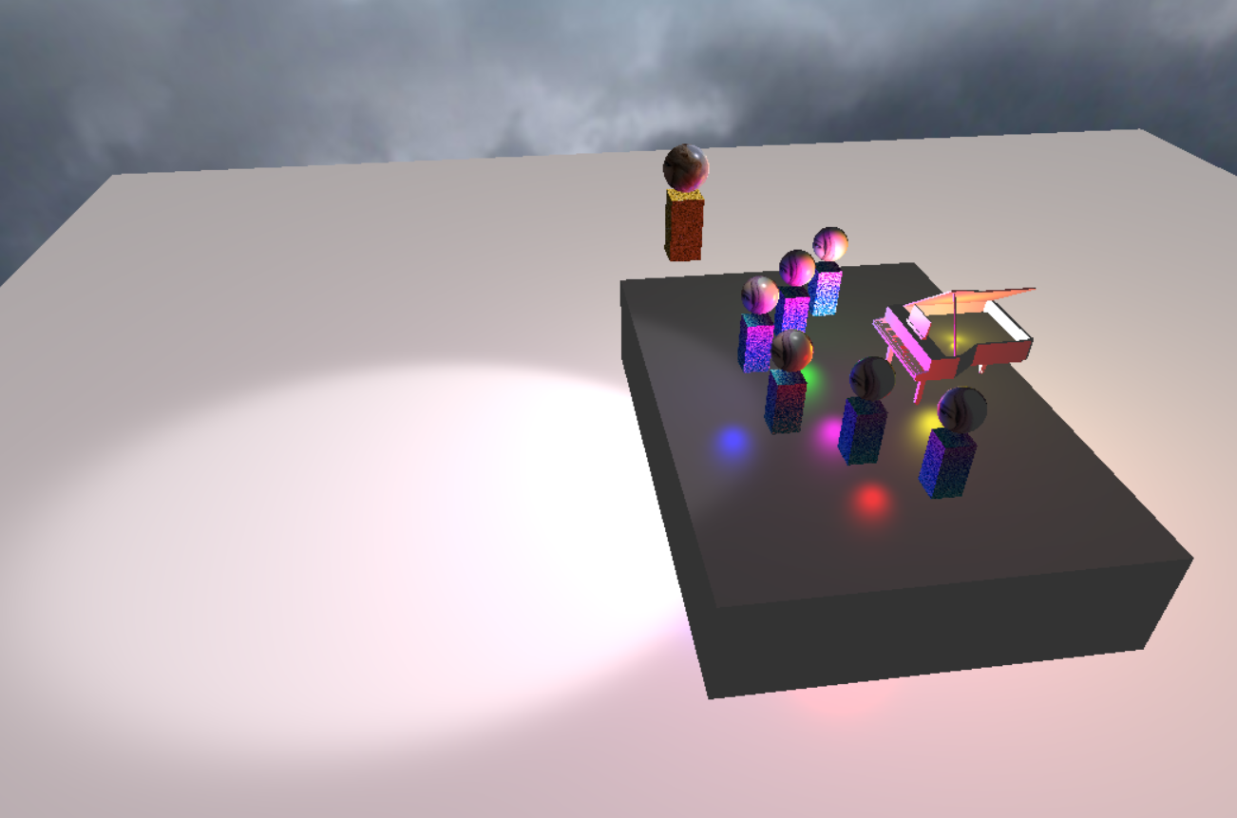

Az összes fénynél számoljunk spekuláris csillanást a Phong vagy a Blinn-Phong modell alapján **(5 pont)**!

A legfontosabb eleme minden koncertnek a fényjáték. Helyezzünk a színpad közelébe legalább 1 de legfeljebb 5 különböző színű pont fényforrást **(1db - 4 pont vagy 5db - 8 pont)**.

Továbbá legyen egy fehér reflektor fényforrás **(5 pont)**, mely állandóan Taylor felé mutat **(3 pont).** (Ha a koreográfia rész nincs készen mozgassuk Taylor-t valamilyen útvonal mentén)

## **Közönség (12 pont)**



A közönség tombolását a következő módon jelenítjük meg:  
Minden egyes vertexe a síkunknak egy embert fog reprezentálni a közönségből. Mivel Taylor összes zenéje mennyei, ezért az emberek ezt állandó fel-le mozgással fogják TayTay tudtára adni. Ezt a vertex shaderben sin(xPos * zPos * 100 + time) függvény segítségével tegyük meg **(5 pont)**. A normálvektorok helyes beállításáért **(3 pont)** jár (akár közelítéssel, akár numerikus deriválással).

Mint egy igazi díva, Taylor szereti ha a közönsége villog mint a glitter. Ezt valósítsuk meg vertexenkénti véletlenszerű színekkel, majd a fragment shaderben állítsuk be külön-külön ezeket **(5 pont)**. A vertexek fényerejét változtassuk folytonosan az idő függvényében. Ehhez szorozzuk be a színt egy idővel változó számmal. **(2 pont)**.

## **Speciális effektus (10 pont)**

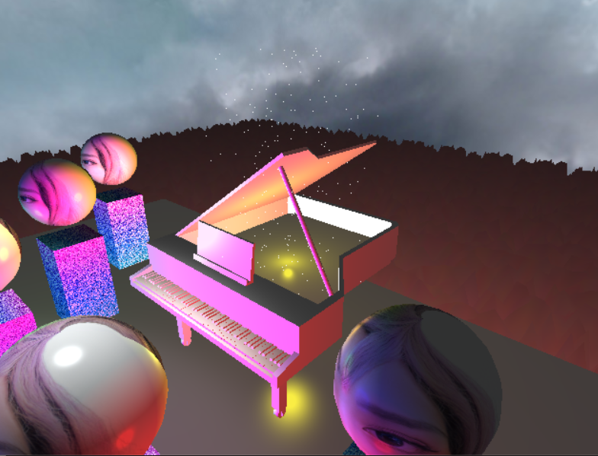

A célunk a zongora tetején egy füsteffektus létrehozása. Ehhez generáljunk 200 darab szürke színű particle pozíciót egy vectorban kezdeteleges zongora feletti pozíciókkal, majd töltsük át GPU pufferbe. **(5 pont)** Generáljunk hozzájuk random sebességet is mely felfele [0;1/2] között, a többi irányban pedig [0;1/4] között van **(1 pont)**.

Frissítsük a részecskéink pozícióját a megfelelő sebességgel. **(2 pont)**

Amikor a részecske túl távol kerül (2 távolság) a kezdeti pozíciótól kerüljön vissza a kezdeti koordinátákra **(2 pont)**.

# Interakció (25 pont)

ImGui-val valósítsuk meg a következőket:

1. Legyen egy ‘Póló vásárlása’ gomb, amellyel Taylor Swift pólót tudunk vásárolni. **(1 pont).** Ennek megnyomása megnöveli a pólókupacunk számát 1-el. Azt hogy hány pólónk van a gomb alatt jelenítsük meg! **(1 pont)**
2. Ha a pólókupacunk eléri a 10 nagyságot, azaz eleget fizettünk Taylornak, megjelenik egy speciális gomb **(1 pont)** amit megnyomva Taylor fejének színe 5 másodpercre átváltozik pirosra, ezzel mutatva mennyire szeret minket. **(4 pont)** Ha éppen piros Taylor színe a gombot ne lehessen megnyomni! **(1 pont)**
3. Hogy jobban figyelemmel tudjuk követni hány pólónk van csináljunk egy listát melyen egyesével megjelennek a pólók nevei és egy véletlenszerű szín (Taylor póló #1 - kék stb.). **(3 pont)**
4. Hogy minél kevesebb időt töltsünk el Taylor koreográfiája nélkül kreálj egy gombot, mely
   1. ha vége van a koreográfiának a felirata ‘Újraindít’ és megnyomáskor újraindítja azt **(4 pont)** (a koreográfia vége az általad elkészített utolsó elemet jelenti, ha ebből egy sincs kész ez sajnos lehetetlen)
   2. ha nincs vége, a felirat ‘Várj‘ és megnyomásra nem reagál **(1 pont)**

Minden kisgyermek álma hogy egyszer Taylor Swift mellett táncolhasson. Hogy most ezt mi is átélhessük valósítsuk meg a következő feladatot:

Amikor a táncosok állnak, azaz vége van a koreográfiának az egyik táncos bőrébe bújva tudjunk mozogni a színpadon belül nyíl gombok megnyomásával. A táncos tud előre, jobbra, balra, hátra mozogni **(6 pont)** és a táncos nem tud lemenni a színpadról **(3 pont)**.